INFORMACIJE O OPERATIVNOM ZAHVATU

Operativna eksploracija testisa

Kod Vas je dijagnosticirano stanje znano kao akutni skrotum.
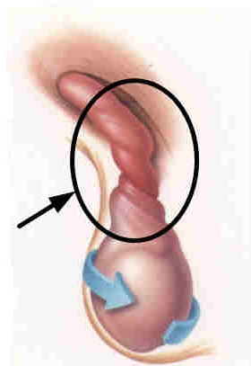
Akutni skrotum je naziv za pojavu jake boli u testisu. Uzrok može biti infekcija testisa ili okolnih organa, torzija tj. rotiranje testisa oko uzdužne osi što uzrokuje prekid u opskrbi testisa krvlju te drugi uzroci kao što su trauma testisa i slično.
Mogućnosti terapije
Mogućnosti terapije su operativna ili medikamentozna. S obzirom da je teško razlikovati upalu od torzije samo na temelju pregleda i ultrazvuka smatramo da je potreban operativni zahvat tijekom kojega će dijagnoza biti jasna. NAPOMINJEMO DA UKOLIKO JE TESTIS JAKO OŠTEĆEN UPALOM ILI AKO JE TESTIS ODUMRO ZBOG NEDOSTATKA KRVI ISTI ĆE MORATI BITI ODSTRANJEN.
Vaš očekivani boravak u bolnici je 3-5 dana.

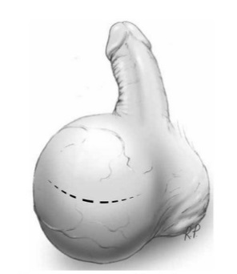
Liječnik će kroz rez na skrotumu pregledati Vaš bolan testis te saznati uzrok boli. U istome aktu će se stanje operativno zbrinuti ili ako je testis već odumro testis će se odstraniti.
Uspjeh operacije, ukoliko se učini pravovremeno, vrlo je dobar.

Koje komplikacije mogu nastati?
Vrlo rijetko može doći do ozljede okolnih organa, krvnih žila , i živaca.
Krvarenja, iako rijetka, ponekad mogu zahtijevati transfuziju krvi te u iznimno rijetkim slučajevima i potrebu za ponovnim operativnim zahvatom te iznimno smrti.
Isto tako , kao i kod svake operacije , može doći do smetnje u zarašćivanju rane ili stvaranja krvnog ugruška (hematoma) u područja operacije, što tada ponekad zahtjeva dodatan zahvat. Kao i poslije svake operacije , može doći do stvaranja ugruška u venama (tromboze) te odvajanja tih ugrušaka prema plućima tj. plućne embolije što je po život opasno stanje.
Neplodnost, ako se odstranjuje samo jedan testis, je rijetko osim u slučajevima gdje postoji ranija bolest drugoga testisa.
Da bi se rizik tromboze smanjio na minimum , prije operacije dobiti će te sredstvo za „razrjeđenje“ krvi kao i elastične zavoje na obje noge.
Bakterijske upale nakon operacije su rijetke ali iste mogu biti opasne po život.

